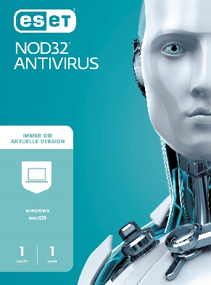
Produktname:
ESET NOD32 Antivirus | 1 Gerät | 1 Jahr | Windows (11, 10, 8.1, 8, 7SP1) und macOS (ab 10.12)

Produktbeschreibung:
ESET NOD32 Antivirus ermöglicht Ihnen einen sicheren sowie virenfreien Alltag und stellt einen Basis-Schutz für Gamer, Power-User und ältere PCs bereit.
- Schutz vor Viren, Mal-, Spy- und Ransomware – sichert Ihr Gerät gegen Online-Bedrohungen aller Art ab und verhindert die Ausbreitung von Malware auf andere Geräte
- Phishing- und Web-Schutz – bewahrt Sie und Ihre persönlichen Daten vor Angriffen von gefälschten oder manipulierten Webseiten
- Geringe Systembelastung und Gamer Modus – sorgen für eine optimale Performance und schonen Ihre Hardware
- weitere enthaltene Features sind u.a.: Exploit-Blocker, erweitertes Machine Learning, cloudunterstützter Scan, Medienkontrolle und Dark Mode

Erleben Sie eine sichere digitale Welt voller Möglichkeiten mit ESET NOD32 Antivirus. Neben unserem ausgezeichneten, mehrschichtigen Schutz vor Viren, Malware & Co. sorgt die geringe Systembelastung für uneingeschränktes Surfen, Spielen und Arbeiten. Unser Exploit-Blocker blockiert zuverlässig Angriffe auf offene Sicherheitslücken im System oder Webbrowser. Der UEFI-Scanner stoppt Bedrohungen, die Ihren Rechner bereits vor dem Start des Betriebssystems angreifen. Mit Ihrer privaten Sicherheitszentrale ESET HOME behalten Sie alle Ihre ESET Produkte, Lizenzen und Services via Web-Portal oder mobiler App jederzeit im Blick. Darüber hinaus haben Sie die Möglichkeit, monatliche Sicherheitsberichte zu erstellen und sich so über abgewehrte Angriffe zu informieren.

Unterstützte Betriebssysteme:
- Microsoft® Windows® 11
- Microsoft® Windows® 10
- Microsoft® Windows® 8.1
- Microsoft® Windows® 8
- Microsoft® Windows® 7 SP1 mit den aktuellen Windows-Updates
- Microsoft® Windows® Home Server 2011 64-Bit

Unilicense-Prinzip:
Das einzigartige Unilicense-Prinzip von ESET ermöglicht Ihnen, die ESET Produkte flexibel und unkompliziert auf Ihre Systemanforderungen anzupassen. Die Lizenz für die ESET NOD32 Antivirus können Sie ebenso für das folgende ESET Produkt verwenden:

- ESET Cyber Security (macOS)

Bitte beachten Sie, dass der Funktionsumfang von der Windows-Version abweicht.

